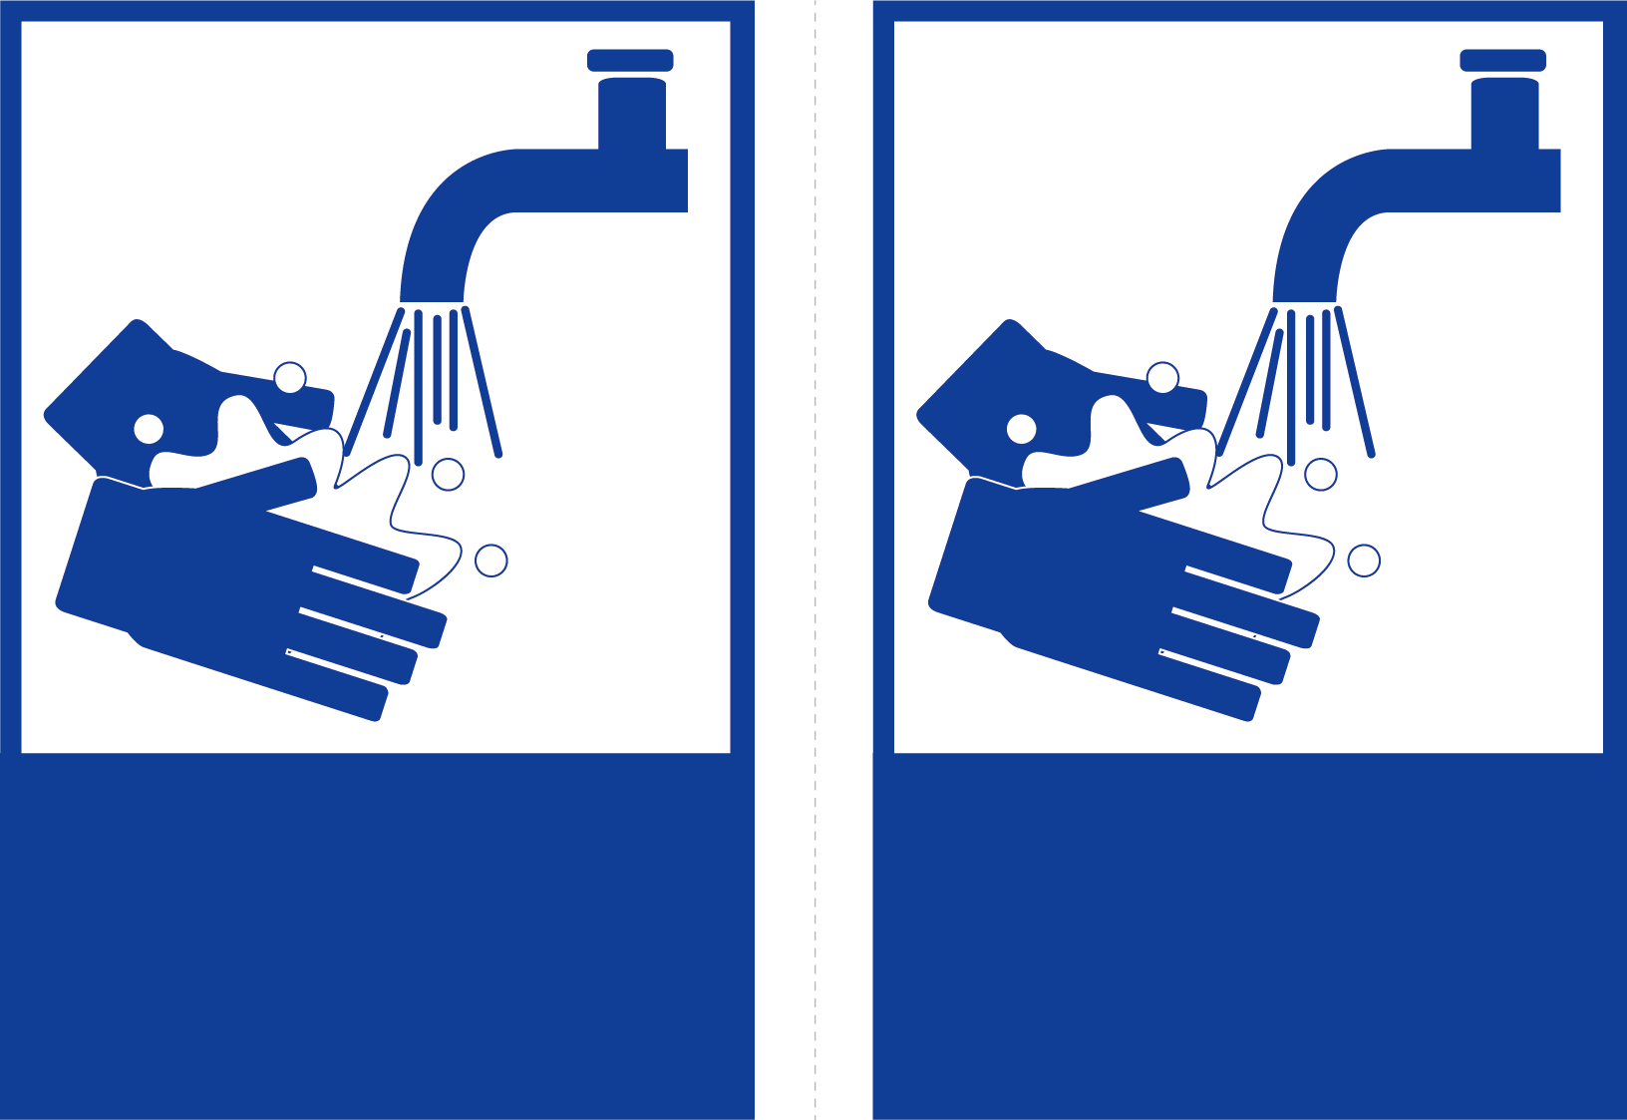

手を洗い

ましょう

手を洗い

ましょう